Cv hazırlama görüntüleme projesi

**Backend(java-spring-boot)**

UML

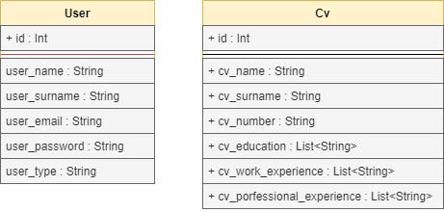

API yapısı;

POST <http://localhost:8080/api/users> : kullanıcı kaydı

GET <http://localhost:8080/api/users> : Bütün kullanıcıları getir

GET <http://localhost:8080/api/users/46> : Id’si 46 olan kullanıcıyı getir

PUT <http://localhost:8080/api/users/46> : Id’si 46 olan kullanıcıyı güncelle

POST <http://localhost:8080/api/cv> : CV verisi kaydı

GET <http://localhost:8080/api/cv> : Bütün CV verilerini getir

GET <http://localhost:8080/api/cv/2> : Id’si 2 olan Cv verisini getir

POST <http://localhost:8080/api/admin> : yönetici rolündeki kullanıcı kaydı

POST <http://localhost:8080/api/auth/user> : user login işlemi

POST <http://localhost:8080/api/auth/admin> : yönetici login işlemi

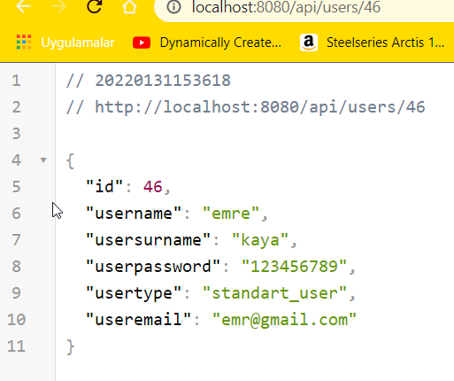

**Veritabanı(myql)**

XAMPP ile localhost(3306) üzerinden çalışmaktadır. Veritabanı adı : cvr

Bağlantı kodu;

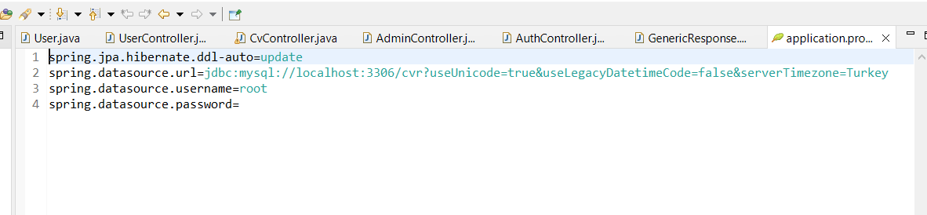

**Frontend(React)**

Localhost 3000 üzerinden çalışmaktadır

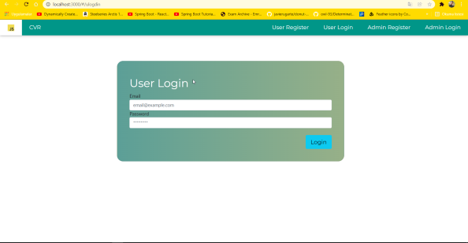 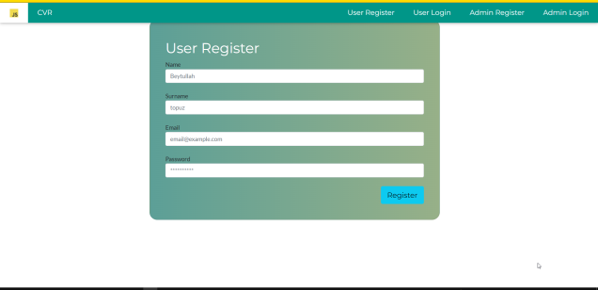

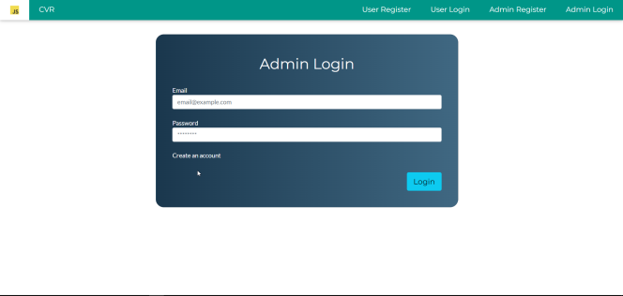 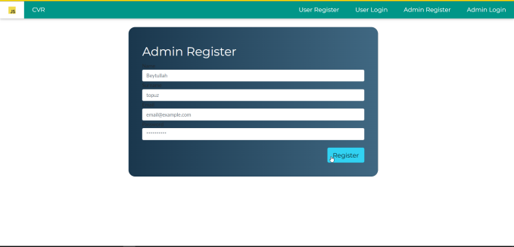

Cv ekleme sayfası ;

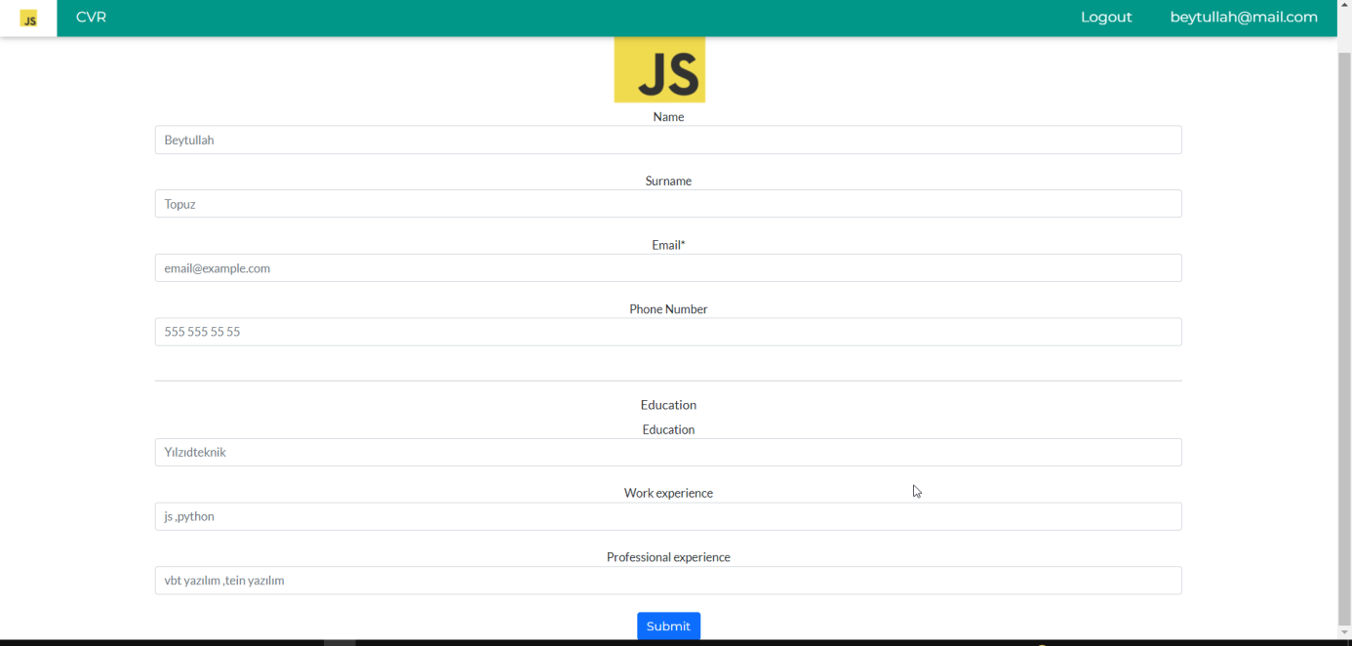

Cv listeleme sayfası ;

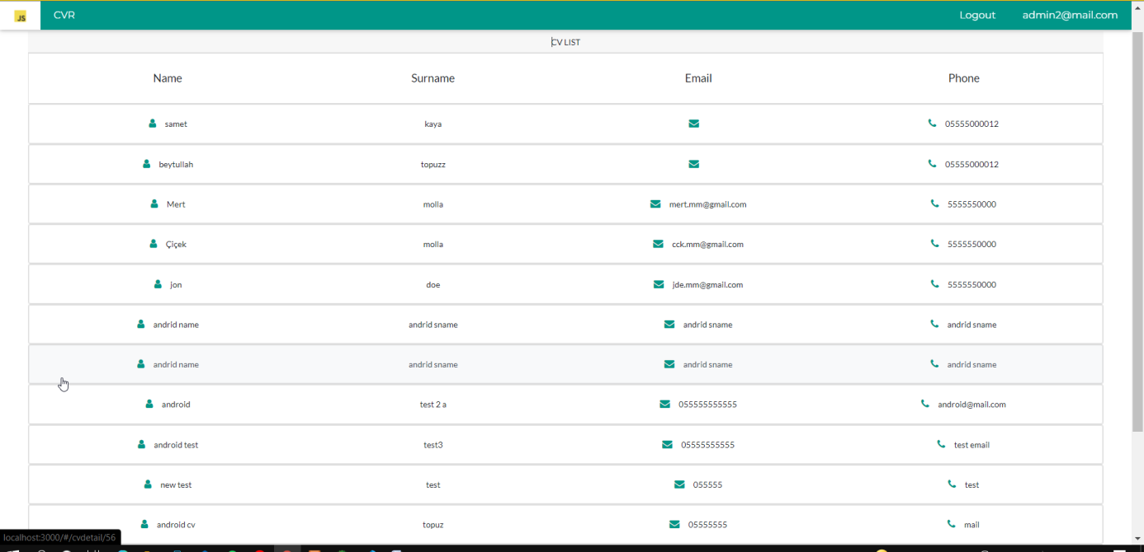

Cv detay sayfası

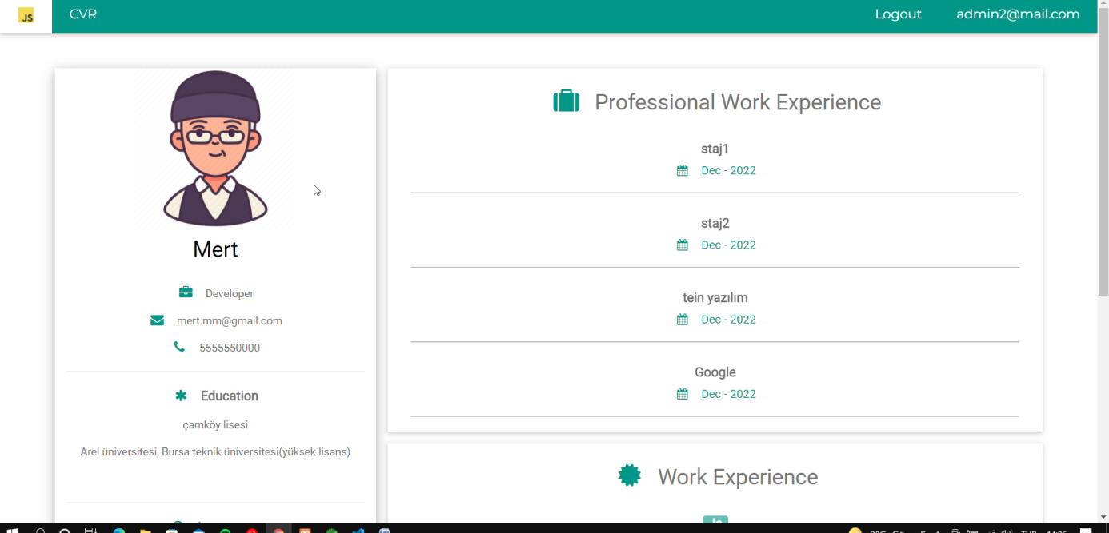

**Mobil (kotlin)**

